|  |  |  |
| --- | --- | --- |
|  |  | **УТВЕРЖДАЮ** Исполнительный директор Общественной организации «Новосибирская областная федерация футбола»  ____________А. Б. Перлов  «______» __________2018 г. |

Таблица результатов

Первенство России по футболу (зона «Сибирь») среди девочек до 15 лет

09 - 13 июня 2018 г. г. Новосибирск

|  |  |  |  |  |  |  |  |  |  |
| --- | --- | --- | --- | --- | --- | --- | --- | --- | --- |
| № | Команды | 1 | 2 | 3 | 4 | 5 | очки | Р\М | место |
| 1 | ДЮСШ «Новосибирск»  по футболу  г. Новосибирск |  |  | 6:0  3 | 1:0  3 |  | 6 | 7:0 |  |
| 2 | СШОР «Енисей»  г. Красноярск |  |  | 11:0  3 |  |  | 3 | 11:0 |  |
| 3 | СШ «Рекорд»  г. Иркутск | 0:6  0 | 0:11  0 |  |  |  | 0 | 0:17 |  |
| 4 | СДЮШОР по футболу  г. Кемерово | 0:1  0 |  |  |  | 3:0  3 | 3 | 3:1 |  |
| 5 | СШОР «Рассвет»  г. Красноярск |  |  |  | 0:3  0 |  | 0 | 0:3 |  |

Календарь игр.

1 тур. 09.06.

|  |  |
| --- | --- |
| 10-00 | СШ «Рекорд» г. Иркутск **0 – 11** СШОР «Енисей» г. Красноярск |
| 12-00 | ДЮСШ «Новосибирск» по футболу **1- 0** СДЮШОР по футболу г. Кемерово |

2 тур. 10.06.

|  |  |
| --- | --- |
| 10-00 | СШОР «Рассвет» г. Красноярск **0 - 3** СДЮШОР г. Кемерово |
| 12-00 | ДЮСШ «Новосибирск» по футболу **6 - 0** СШ «Рекорд» г. Иркутск |

3 тур. 11.06.

|  |  |
| --- | --- |
| 10-00 | СШ «Рекорд» г. Иркутск - СДЮШОР по футболу г. Кемерово |
| 12-00 | СШОР «Енисей» г. Красноярск - СШОР «Рассвет» г. Красноярск |

4 тур. 12.06.

|  |  |
| --- | --- |
| 10-00 | СДЮШОР по футболу г. Кемерово - СШОР «Енисей» г. Красноярск |
| 12-00 | ДЮСШ «Новосибирск» по футболу - СШОР «Рассвет» г. Красноярск |

5 тур. 13.06.

|  |  |
| --- | --- |
| 10-00 | СШ «Рекорд» г. Иркутск - СШОР «Рассвет» г. Красноярск |
| 12-00 | ДЮСШ «Новосибирск» по футболу - СШОР «Енисей» г. Красноярск |

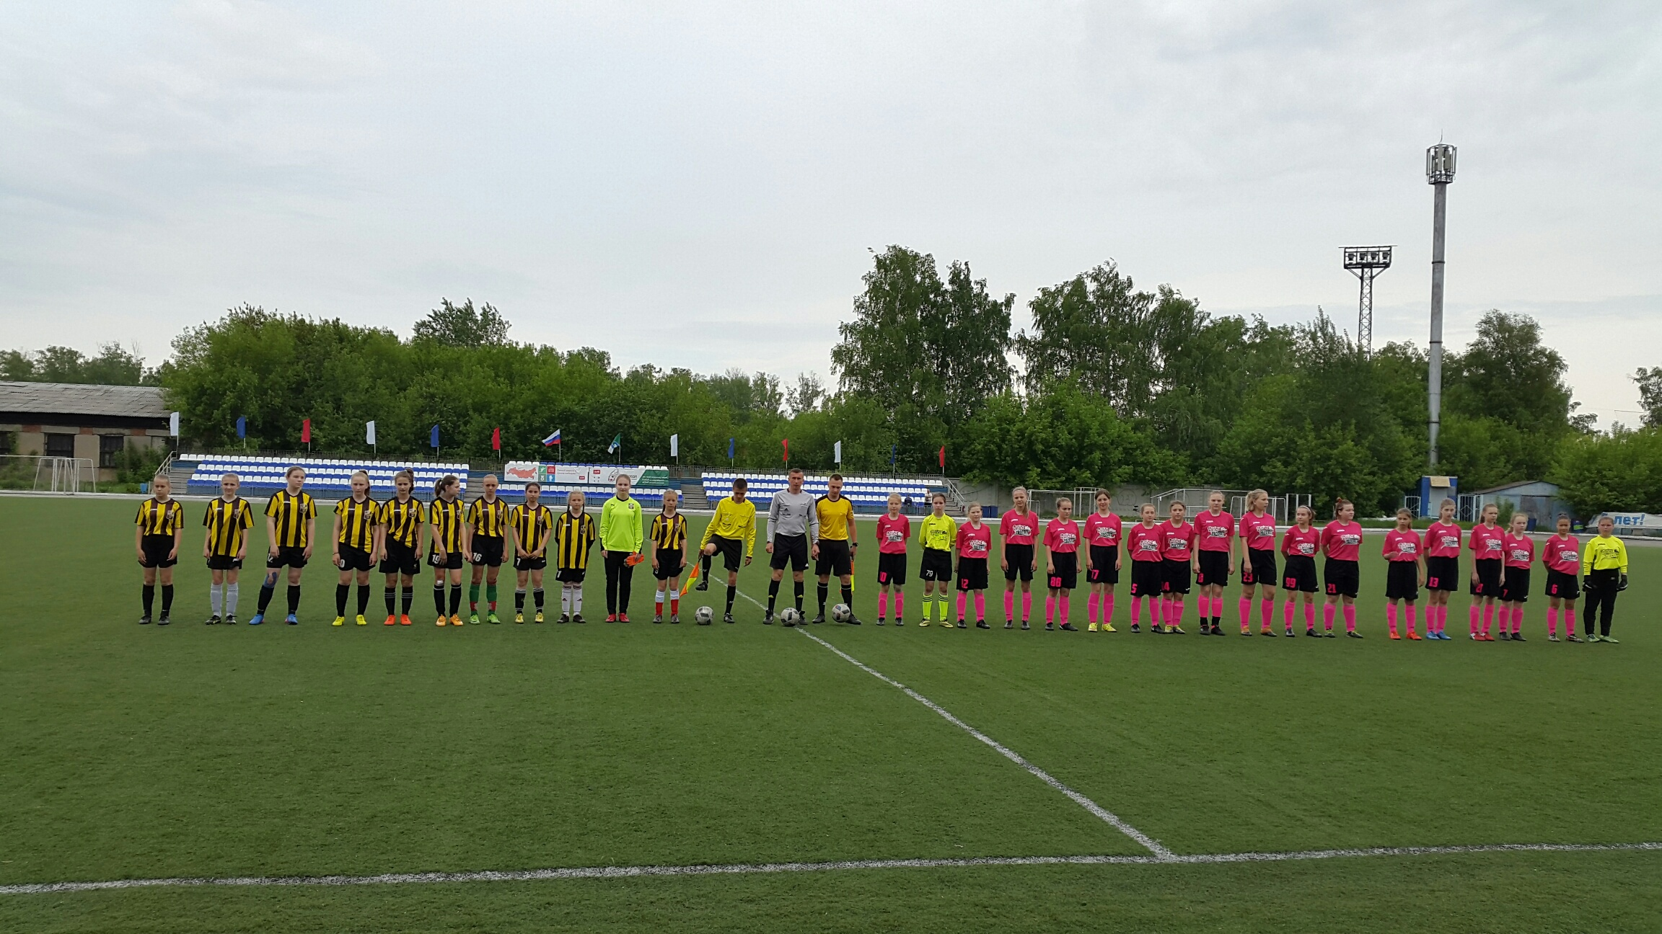

Ывыв

**СДЮШОР по футболу г. Кемерово - СШОР «Рассвет» г. Красноярск**

**вавыавыа**

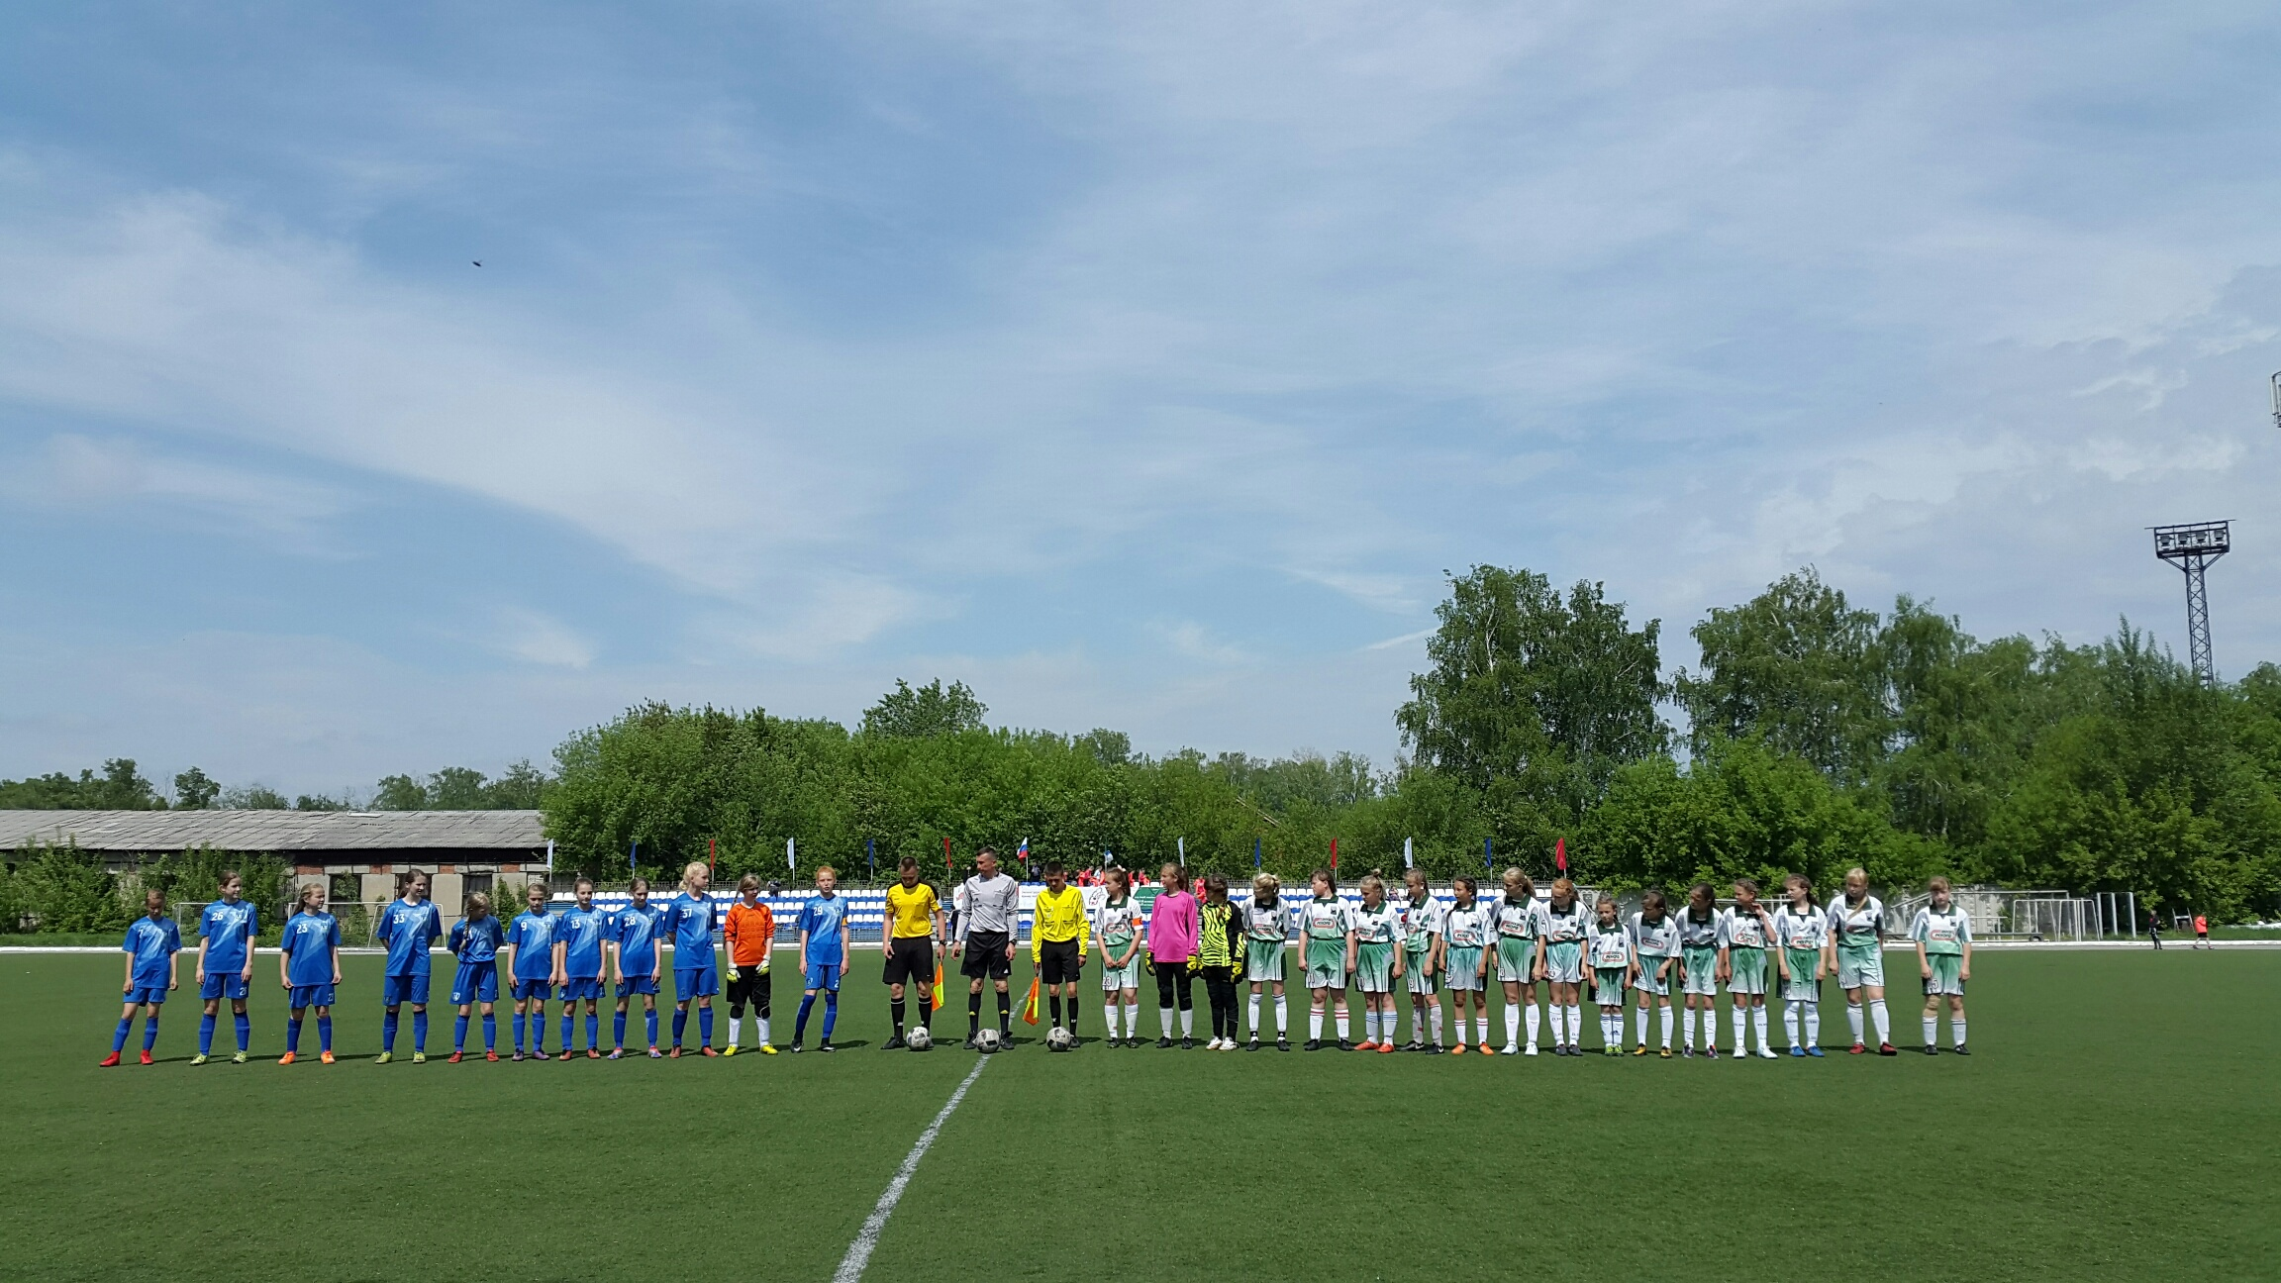

**авыа**

**ДЮСШ «Новосибирск» по футболу г. Новосибирск - СШ «Рекорд» г. Иркутск**